《常熟市沙家浜镇中心镇区（GX16、17、18单元）详细规划》
批前公示
为贯彻上位规划战略意图，落实总体规划对详细规划的传导要求，协调相关部门要求，适应沙家浜镇中心镇区的发展需求，改善城镇环境品质、优化空间布局，切实指导沙家浜镇中心镇区的开发建设，规范该地区的规划与建设管理，常熟高新技术产业开发区管理委员会、常熟市沙家浜镇人民政府委托江苏省城市规划设计研究院有限公司编制了《常熟市沙家浜镇中心镇区（GX16、17、18单元）详细规划》。目前，该规划已完成阶段性成果，为进一步增强规划编制的科学性和合理性，现根据《中华人民共和国城乡规划法》，将该规划进行批前公示。
本次规划公示期为30天，自2024年12月11日，至2025年1月9日止。如有意见和建议，请于公示时间内向常熟高新技术产业开发区管理委员会反馈，联系电话：0512-52579868。

一、规划范围
本次规划范围位于常熟高新区东南侧、沙家浜镇域范围内，涉及GX16、17、18三个单元。北至大滃河，西至张家港河，东至银河路、尤泾，南至南环路，总面积为16.78平方公里。
二、规划定位
目标定位：古今交融、产镇融合、生态宜居的中国历史文化名镇。
功能定位：GX16、17单元聚焦智能制造、创新研发、产业服务等功能，打造常熟高新区南侧先进制造业集聚区；GX18单元聚焦综合服务、古镇旅游、品质居住，擦亮中国历史文化名镇品牌。
三、规划结构
规划形成“一核一带两轴六组团多中心”的空间布局结构。
“一核”指沙家浜镇镇区核心，位于中环路与凌云路交叉口，依托历史镇区文旅服务、商业服务设施等，打造中心镇区综合服务中心。
“一带”指依托锡太公路形成的渔文旅融合发展示范带，衔接常熟沙家浜渔文旅融合发展片区规划，串联沙家浜风景区、办事处片区等，探索渔文旅融合协同发展模式。
“两轴”指一是依托银河路形成的产镇融合发展轴，串联“北工南居”两大功能片区；二是依托常台高速形成的高速生态景观轴，划分GX16、17单元，是基地主要对外交通通道。
“六组团”指依据功能布局，划分为古镇文旅组团、诗意水乡组团、乐活居住组团、产城融合组团、先进制造组团、智慧产业组团。
“多中心”指依托商业、公共服务等设施分别形成的特色服务节点，划分多个产业社区中心、居住社区中心。
- 居住社区规划
统筹规划1个15分钟生活圈，7个5-10分钟生活圈。以沙家浜镇区为15分钟生活圈核心，综合提供公共服务、文旅休闲等功能，7个5-10分钟生活圈就近满足居民生活需求。规划至 2035 年城镇人口规模为5万人。
五、历史文化保护规划
充分保护整体空间格局和历史遗存，打造凸显江南水乡风貌特色，传承优秀传统文化和红色文化的历史文化名镇。
衔接《常熟市沙家浜历史文化名镇保护规划》的要求，明确核心保护范围及建设控制地带。其中核心保护范围为4.22公顷，主要分布在尤泾及石板街两侧；建设控制地带在核心保护范围的基础上向外扩展到金庄浜和鱼连泾两侧，总面积为3.18公顷。两者结合与历史文化街区保护范围相一致。
六、道路交通规划
规划保留常台高速路、常昆公路。
规划形成“一横一纵”快速路网，横向为锡太公路，纵向为东环路。快速纾解过境交通及承担对外出行功能。
规划形成“四横三纵”主干路网，横向分别为黄山路、香园路、中环路、南环路，纵向分别为西环路、庐山路及银河路，主要承担片区对外交通联系功能。完善次干路建设，加强产业组团与生活组团交通联系，支撑打造产城融合示范区。
结合老镇开发，优化支路网建设，服务古镇旅游。

附图：
1.区位图
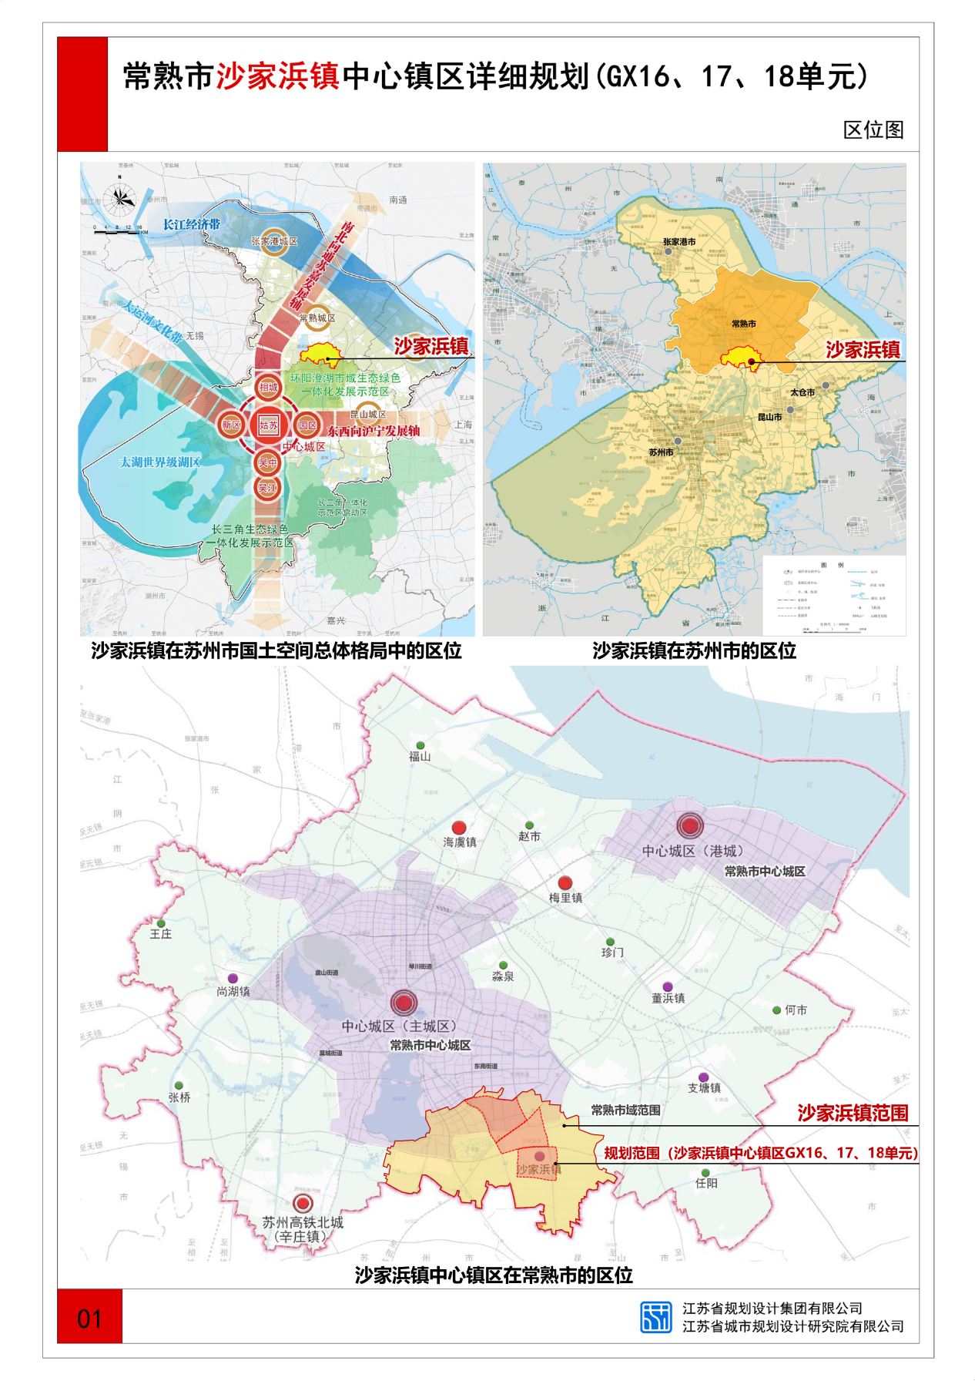
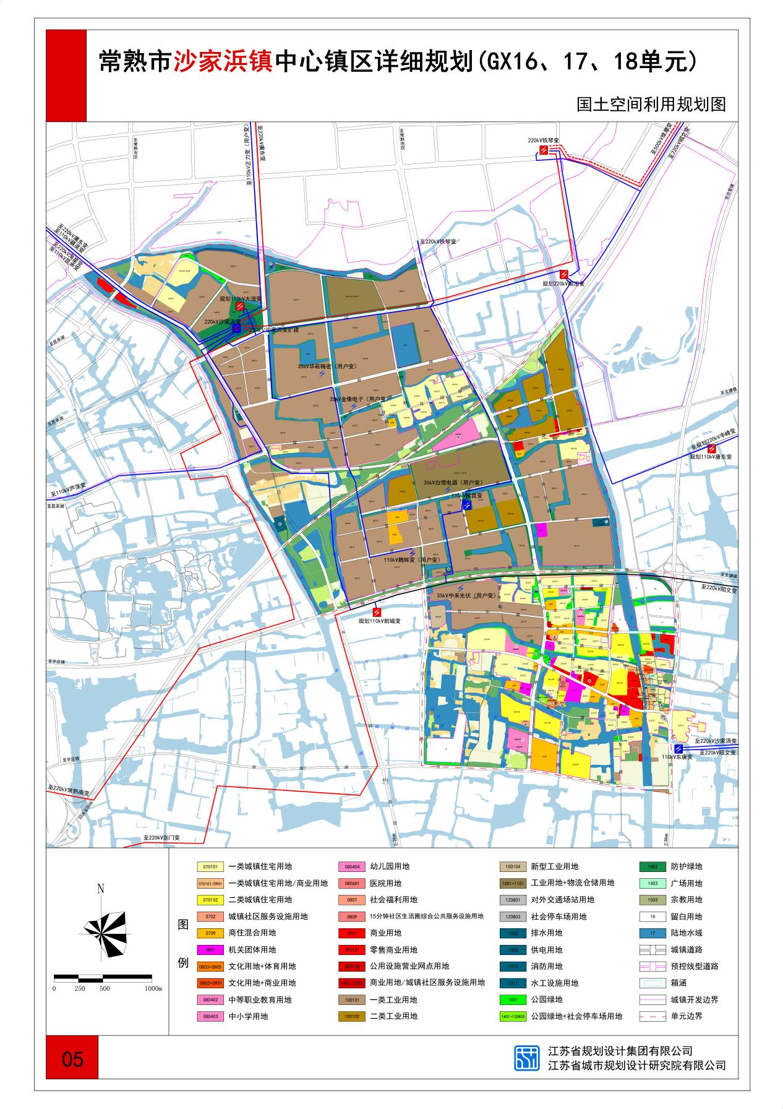
2.国土空间利用规划图

3.空间结构规划图
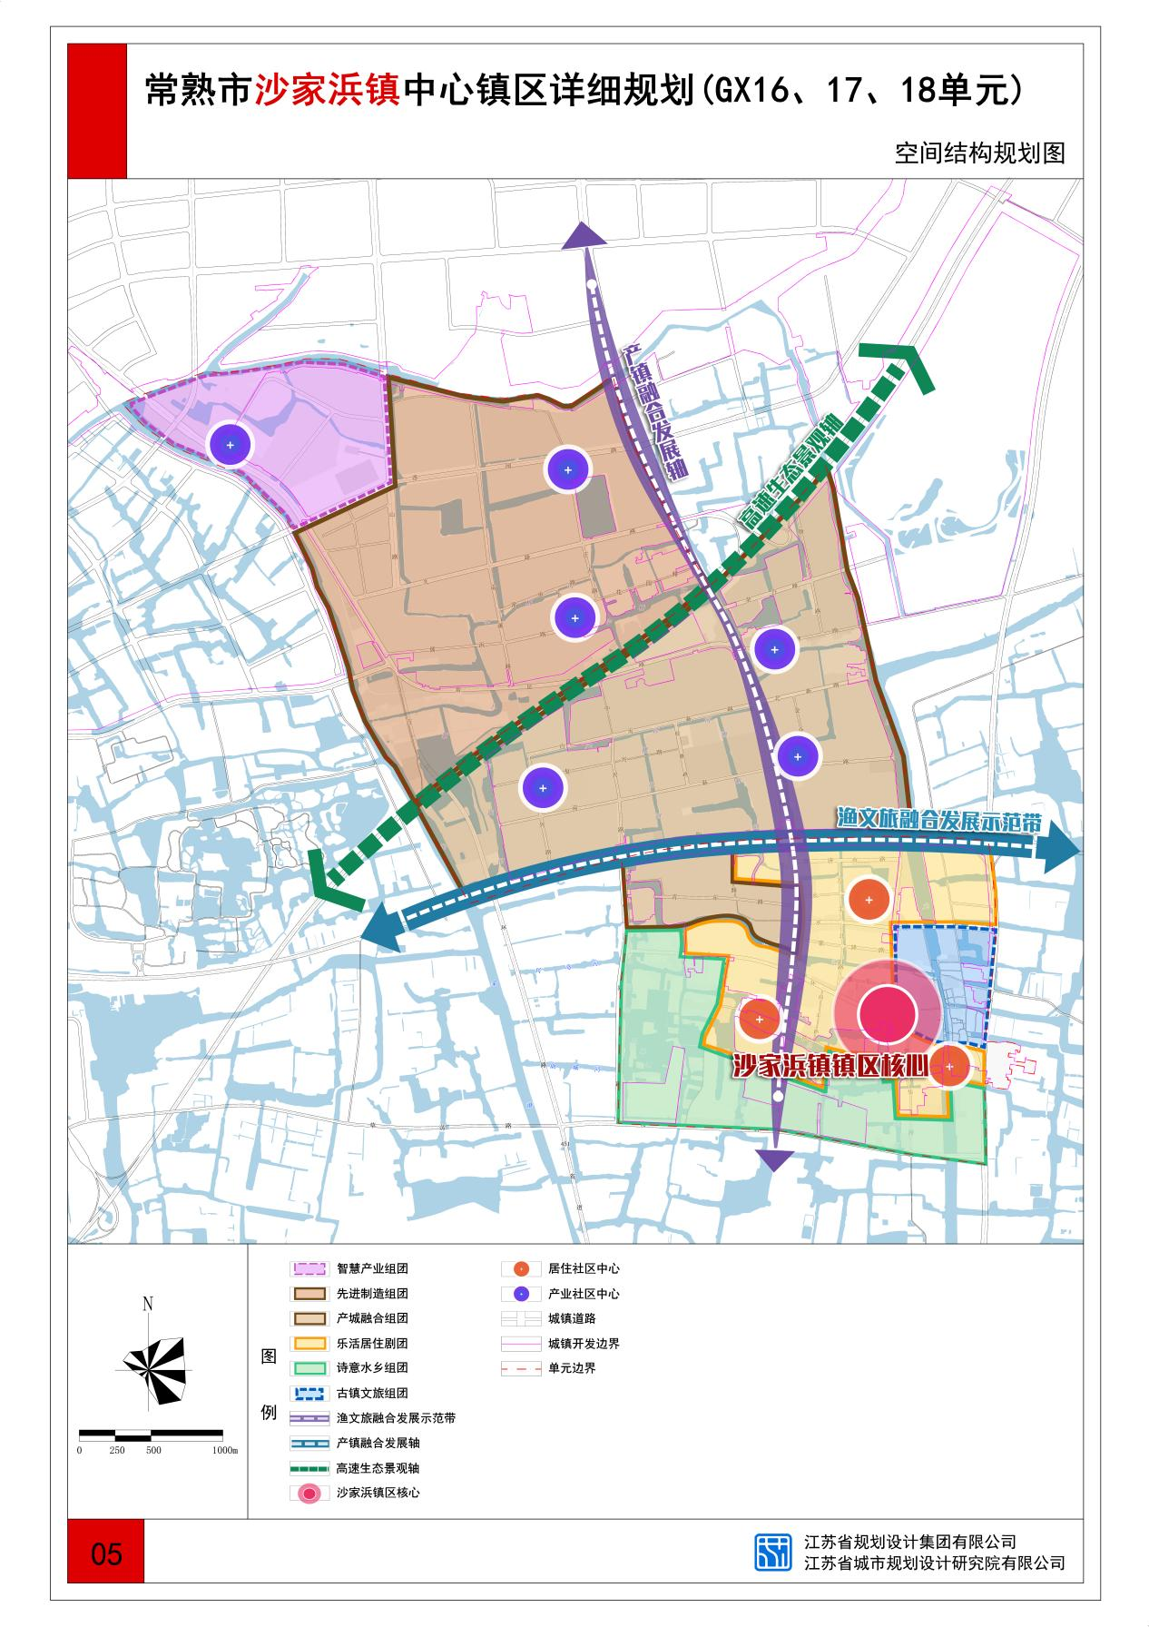

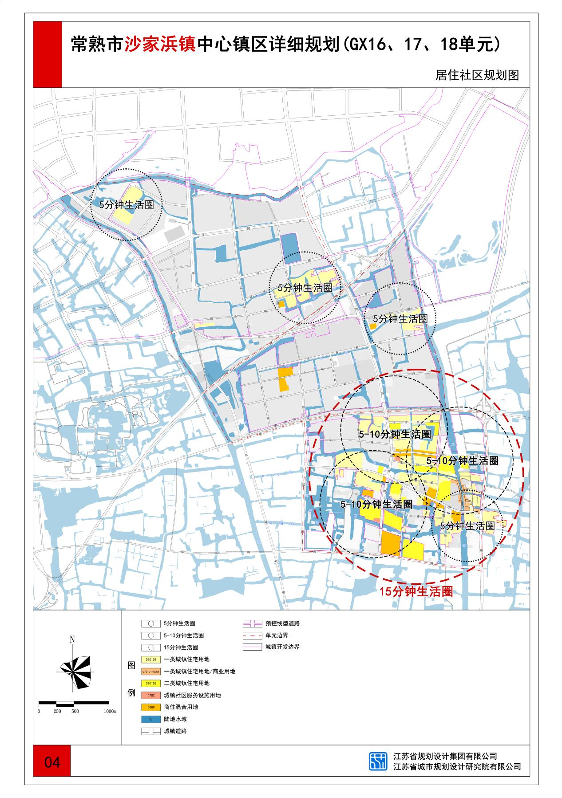
4.居住社区规划图

5.道路交通规划图
